Dependency
依赖, 用于表示RDD之间的因果关系, 一个dependency表示一个parent rdd, 所以在RDD中使用Seq[Dependency[_]]来表示所有的依赖关系；
Dependency的base class 可见Dependency唯一的成员就是rdd, 即所依赖的rdd, 或parent rdd。
下面是spark中依赖的具体实现类图：
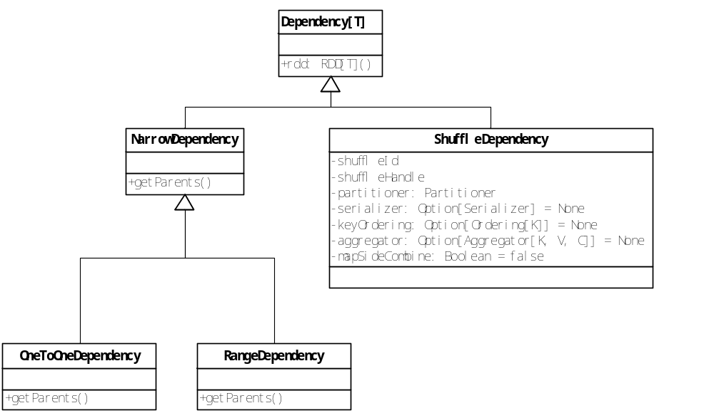
/*** Base class for dependencies. */
abstract class Dependency[T](val rdd: RDD[T]) extends Serializable

NarrowDependency
先看看比较简单的narrow 定义, parent RDD中的每个partition最多被child RDD中的一个partition使用, 即不需要shuffle 。更直白点, 就是Narrow只有map, partition本身范围不会改变, 一个parititon经过transform还是一个partition, 虽然内容发生了变化, 所以可以在local完成 ；而wide就是, partition需要打乱从新划分, 存在shuffle的过程, partition的数目和范围都发生了变化，唯一的接口getParents, 即给定任一个partition-id, 得到所有依赖的parent partitions的id的seq
/**
* Base class for dependencies where each partition of the parent RDD is used by at most one
* partition of the child RDD. Narrow dependencies allow for pipelined execution.
*/
abstract class NarrowDependency[T](rdd: RDD[T]) extends Dependency(rdd) {
/**
* Get the parent partitions for a child partition.
* @param partitionId a partition of the child RDD
* @return the partitions of the parent RDD that the child partition depends upon
*/
def getParents(partitionId: Int): Seq[Int]
}
NarrowDependency又分为两种,
OneToOneDependency
最简单的依赖关系, 即parent和child里面的partitions是一一对应的, 典型的操作就是map, filter…
其实partitionId就是partition在RDD中的序号, 所以如果是一一对应, 那么parent和child中的partition的序号应该是一样的
/**
* Represents a one-to-one dependency between partitions of the parent and child RDDs.
*/
class OneToOneDependency[T](rdd: RDD[T]) extends NarrowDependency[T](rdd) {
override def getParents(partitionId: Int) = List(partitionId) //序号一致
}

RangeDependency
虽然仍然是一一对应, 但是是parent RDD中的某个区间的partitions对应到child RDD中的某个区间的partitions ，典型的操作是union, 多个parent RDD合并到一个child RDD, 故每个parent RDD都对应到child RDD中的一个区间 ，需要注意的是, 这里的union不会把多个partition合并成一个partition, 而是的简单的把多个RDD中的partitions放到一个RDD里面, partition不会发生变化, 由于是range, 所以直接记录起点和length就可以了, 没有必要加入每个中间rdd, 所以RangeDependency优化了空间效率
/**
* Represents a one-to-one dependency between ranges of partitions in the parent and child RDDs.
* @param rdd the parent RDD
* @param inStart the start of the range in the parent RDD, parent RDD中区间的起始点
* @param outStart the start of the range in the child RDD, child RDD中区间的起始点
* @param length the length of the range
*/
class RangeDependency[T](rdd: RDD[T], inStart: Int, outStart: Int, length: Int)
extends NarrowDependency[T](rdd) {

override def getParents(partitionId: Int) = {
if (partitionId >= outStart && partitionId < outStart + length) { //判断partitionId的合理性,必须在child RDD的合理partition范围内
List(partitionId - outStart + inStart) //算出parent RDD中对应的partition id
} else {
Nil
}
}
}

WideDependency
WideDependency, 也称为ShuffleDependency 。首先需要基于PairRDD, 因为一般需要依据key进行shuffle, 所以数据结构往往是键值类型，即RDD中的数据是pair, [_ <: Product2[K, V]],
trait Product2[+T1, +T2] extends Product // Product2 is a cartesian product of 2 components
Product2是trait, 这里实现了Product2可以用于表示kv pair? 不是很理解。
其次, 由于需要shuffle, 所以当然需要给出partitioner, 如何完成shuffle
然后, shuffle不象map可以在local进行, 往往需要网络传输或存储, 所以需要serializerClass
最后, 每个shuffle需要分配一个全局的id, context.newShuffleId()的实现就是把全局id累加
/**
* Represents a dependency on the output of a shuffle stage.
* @param rdd the parent RDD
* @param partitioner partitioner used to partition the shuffle output
* @param serializerClass class name of the serializer to use
*/
class ShuffleDependency[K, V](
@transient rdd: RDD[_ <: Product2[K, V]],
val partitioner: Partitioner,
val serializerClass: String = null)
extends Dependency(rdd.asInstanceOf[RDD[Product2[K, V]]]) {

val shuffleId: Int = rdd.context.newShuffleId()
}

